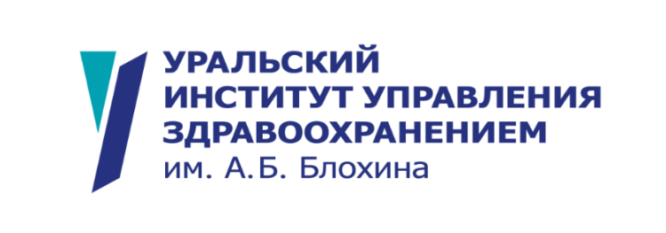
АННОТАЦИЯ К ДОПОЛНИТЕЛЬНОЙ ПРОФЕССИОНАЛЬНОЙ ПРОГРАММЕ
ПРОФЕССИОНАЛЬНОЙ ПЕРЕПОДГОТОВКИ
«Управление сестринской деятельностью»
Общая информация
Контингент обучающихся | К освоению программы допускаются лица, имеющие высшее медицинское образование
Вид обучения | Профессиональная переподготовка
Трудоемкость обучения | 504 часа
Продолжительность обучения | 3 месяца
Формат обучения | Очный с применением дистанционных образовательных технологий
Форма документа, выдаваемого по результатам | Диплом о профессиональной переподготовке

Кому будет полезен курс.

- Заместителям руководителя (начальника) медицинской организации, главной медицинской сестре (главной акушерке, главному фельдшеру), директору больницы (дома) сестринского ухода, хосписа, заведующему (начальнику) структурного подразделения (отдела, отделения, лаборатории, кабинета, отряда и другое) медицинской организации, врачу-статистику

Цель программы:

Приобретение новых компетенций в организации здравоохранения. Качественное расширение области знаний, умений и профессиональных навыков, востребованных при управлении структурным подразделением медицинской организации, процессами деятельности медицинской организации.

Планируемые результаты обучения.

В рамках совершенствования и (или) получения знаний слушатель должен

Знать

-Конституцию Российской Федерации;

-Законы и нормативно- правовые акты РФ в сфере здравоохранения;

-приказы, инструктивные письма и др. в сфере здравоохранения, связанные с сестринской деятельностью;

-теоретические основы организации здравоохранения и общественного здоровья;

-основы педагогики и психологии;

-трудовое законодательство;

-правила по охране труда и пожарной безопасности.

Уметь

-управлять сестринским персоналом;

-обеспечивать рациональную организацию труда;

-контролировать выполнение обучения сестринского персонала по программам дополнительного образования;

-осуществлять внедрение в практику новых организационных форм и ресурсосберегающих технологий деятельности сестринского персонала;

-проводить мероприятия по предупреждению производственного травматизма;

-контролировать соблюдение лечебно-охранительного и санитарно-противоэпидемического режима, санитарных норм и правил;

-вести административное делопроизводство.

Трудовые действия
-организация сестринской службы;
-подготовка медицинской организации к лицензированию;
-осуществление контроля качества медицинской помощи;
-составление должностных инструкций, договоров, разработка правил внутреннего распорядка;
-ведение документации по учету кадров, по охране труда, технике безопасности;
-использование элементов медицинского маркетинга и логистики в процессе принятия управленческих решений;
-проведение различного вида рекламно-информационной и информационно-справочной работы;
-проведение внутреннего аудита;
-создание благоприятного психологического климата в коллективе.
Модули программы курса.
- Организация здравоохранения и общественное здоровье
- Управление сестринской деятельностью. Технологии управления
- Правовое обеспечение в здравоохранении
- Планирование в здравоохранении
- Финансирование и экономика здравоохранения
- Информатизация здравоохранения
- Благоприятная среда и безопасность пациентов и персонала в медицинской организации. Экспертиза качества и безопасности медицинской помощи
- Психологические аспекты в сестринской деятельности

Преимущества обучения в Уральском институте управления здравоохранением им. А.Б. Блохина по программе «Управление сестринской деятельностью»
- гибкий формат обучения: очные и онлайн- лекции, записи лекций и вебинаров в постоянном доступе
- программа разработана сотрудниками «Института им. А.Б. Блохина», имеющими многолетний опыт управления медицинскими организациями
- в качестве лекторов приглашаются организаторы здравоохранения- практики
- в доступе «Электронная библиотека», с материалами: нормативно-правовых актов, методических рекомендаций, шаблонов документов, чек-листов, СОПов

